Δημιουργήστε και Διαχειριστείτε Εικονικές Συσκευές.
Σε αυτό το έγγραφο
1. Σχετικά με τα AVD
2. Προβολή και Διαχείριση των AVD σας
3. Δημιουργία ενός AVD
4. Δημιουργία Προφίλ Υλικού
5. Εργασία με Υπάρχοντες AVD
6. Εργασία με Υπάρχοντα Προφίλ Υλικού
7. Εκτέλεση και Διακοπή ενός Εξομοιωτή και Εκκαθάριση Δεδομένων
8. Εισαγωγή και Εξαγωγή Προφίλ Υλικού
9. Ιδιότητες Προφίλ Υλικού
10. Ιδιότητες AVD
11. Δημιουργία θεμάτων Εξομοιωτή

Εξαρτήσεις και προϋποθέσεις
• Android Studio 2.0 ή νεότερη
• Εργαλεία SDK 25.0.10 ή νεότερη έκδοση
• Ενσωμάτωση adb ενεργοποιημένη μέσω Εργαλεία> Android> Ενεργοποίηση ολοκλήρωσης ADB
• Ενεργή σύνδεση δικτύου για ορισμένες λειτουργίες, όπως λήψη εικόνων συστήματος
Ο ορισμός του Android Virtual Device (AVD) σας επιτρέπει να ορίσετε τα χαρακτηριστικά ενός τηλεφώνου Android, tablet, συσκευής Android Wear ή συσκευής Android TV που θέλετε να προσομοιώνετε στον εξομοιωτή Android. Ο AVD Manager σας βοηθά να δημιουργείτε εύκολα και να διαχειρίζεστε AVD.
Σχετικά με τα AVD.
Ένα αρχείο AVD περιέχει προφίλ υλικού, εικόνα συστήματος, χώρο αποθήκευσης, θέμα και άλλες ιδιότητες.
Προφίλ υλικού
Το προφίλ υλικού ορίζει τα χαρακτηριστικά μιας συσκευής που αποστέλλεται από το εργοστάσιο. Ο AVD Manager έρχεται προφορτωμένος με ορισμένα προφίλ υλικού, όπως οι συσκευές τηλεφώνου Nexus, και μπορείτε να ορίσετε και να εισαγάγετε προφίλ υλικού, όπως απαιτείται. Μπορείτε να παρακάμψετε μερικές από τις ρυθμίσεις στο AVD σας, αν χρειαστεί.
Για να δοκιμάσετε αποτελεσματικά την εφαρμογή σας, θα πρέπει να δημιουργήσετε ένα αρχείο AVD που διαμορφώνει κάθε τύπο συσκευής που έχει σχεδιαστεί για την υποστήριξη της εφαρμογής σας.
Εικόνα Συστήματος
Ο AVD Manager σας βοηθά να επιλέξετε μια εικόνα συστήματος για το AVD σας παρέχοντας συστάσεις. Σας επιτρέπει επίσης να κάνετε λήψη εικόνων συστήματος, μερικές με πρόσθετες βιβλιοθήκες, όπως τα API της Google, τις οποίες ενδέχεται να απαιτεί η εφαρμογή σας. Οι εικόνες συστήματος x86 εκτελούνται το ταχύτερο στον εξομοιωτή. Οι συσκευές Android Wear και Android TV τείνουν να λειτουργούν καλύτερα (και έχουν τη μεγαλύτερη εγκατεστημένη βάση) σε πρόσφατες κυκλοφορίες, ενώ οι χρήστες τηλεφώνων Android και tablet έχουν την τάση να χρησιμοποιούν ελαφρώς παλαιότερες εκδόσεις, όπως φαίνεται στους πίνακες ελέγχου API.
Σας συνιστούμε να δημιουργήσετε ένα AVD για κάθε επίπεδο API που η εφαρμογή σας θα μπορούσε ενδεχομένως να υποστηρίξει με βάση τη ρύθμιση <uses-sdk> στο δηλωτικό σας. Για παράδειγμα, μπορεί να θέλετε να δοκιμάσετε με όλα τα επίπεδα API που είναι ίσα και υψηλότερα από τη ρύθμιση minSdkVersion. Με τη δοκιμή με επίπεδα API υψηλότερα από αυτά που απαιτούνται από την εφαρμογή σας, εξασφαλίζετε τη συμβατότητα προς τα εμπρός για εφαρμογές όταν οι χρήστες πραγματοποιούν λήψη ενημερώσεων συστήματος.
Περιοχή Αποθήκευσης
Το AVD διαθέτει μια ειδική περιοχή αποθήκευσης στην αναπτυσσόμενη μηχανή σας. Αποθηκεύει τα δεδομένα χρήστη της συσκευής, όπως εγκατεστημένες εφαρμογές και ρυθμίσεις, καθώς και μια κάρτα μνήμης SD. Αν χρειαστεί, μπορείτε να χρησιμοποιήσετε τον Διαχειριστή AVD για να σβήσετε τα δεδομένα χρήστη, έτσι ώστε η συσκευή να έχει τα ίδια δεδομένα σαν να ήταν καινούργια.
Θέμα
Ένα θέμα εξομοιωτή καθορίζει την εμφάνιση μιας συσκευής. Ο AVD Manager παρέχει ορισμένα προκαθορισμένα θέματα. Μπορείτε επίσης να ορίσετε τη δική σας, ή να χρησιμοποιήσετε θέματα που παρέχονται από τρίτους.

AVD και χαρακτηριστικά εφαρμογής
Όπως και με μια πραγματική συσκευή, για να μπορούν οι εφαρμογές να χρησιμοποιούν συγκεκριμένες λειτουργίες που ορίζονται σε ένα AVD, όπως η κάμερα, πρέπει να έχουν την αντίστοιχη ρύθμιση <uses-feature> στο δηλωτικό της εφαρμογής. Ανατρέξτε στην ενότητα Ιδιότητες Προφίλ Υλικού και Ιδιότητες AVD για λίστες χαρακτηριστικών που μπορείτε να ορίσετε στα AVD σας.
Προβολή και Διαχείριση των AVD σας
________________________________________
Ο AVD Manager σάς επιτρέπει να διαχειρίζεστε όλα τα AVD σας σε ένα μέρος.
Για να εκτελέσετε το AVD Manager, κάντε ένα από τα εξής:
• Στο Android Studio, επιλέξτε Εργαλεία> Android> AVD Manager.
• Κάντε κλικ στο AVD Manager στη γραμμή εργαλείων.
Εμφανίζεται ο AVD Manager.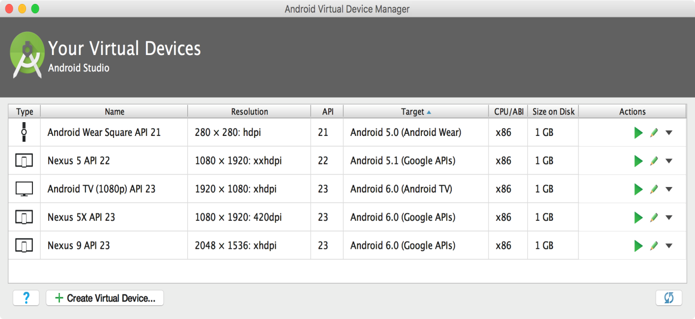

Εμφανίζει όλα τα AVD που έχετε ήδη ορίσει. Όταν εγκαθιστάτε για πρώτη φορά το Android Studio, δημιουργεί ένα AVD. Αν ορίσατε AVD για το Android Emulator 24.0.x ή χαμηλότερο, θα πρέπει να τα αναδημιουργήσετε.
Από τη σελίδα αυτή μπορείτε να:
• Καθορίστε ένα νέο προφίλ AVD ή Υλικού.
• Επεξεργαστείτε ένα υπάρχον προφίλ AVD ή Υλικού.
• Διαγράψτε ένα προφίλ AVD ή Υλικού.
• Εισάγετε ή εξάγετε ορισμούς προφίλ υλικού.
• Εκτελέστε ένα AVD για να ξεκινήσετε τον εξομοιωτή.
• Σταματήστε έναν εξομοιωτή.
• Καθαρίστε τα δεδομένα και ξεκινήστε τα φρέσκα, από την ίδια κατάσταση με την πρώτη φορά που τρέξατε τον εξομοιωτή.
• Εμφανίστε τα συνδεδεμένα αρχεία AVI .ini και .img στο δίσκο.
• Εμφανίστε λεπτομέρειες ρύθμισης AVD που μπορείτε να συμπεριλάβετε σε τυχόν αναφορές σφαλμάτων στην ομάδα του Android Studio.
Δημιουργία ενός AVD
________________________________________
Μπορείτε να δημιουργήσετε ένα νέο AVD από την αρχή ή να αντιγράψετε ένα AVD και να αλλάξετε κάποιες ιδιότητες.
Για να δημιουργήσετε ένα νέο αρχείο AVD:
- Από τη σελίδα Εικονικών Συσκευών σας του AVD Manager, κάντε κλικ στην επιλογή Δημιουργία Εικονικής Συσκευής.
Εναλλακτικά, εκτελέστε την εφαρμογή σας από το Android Studio. Στο παράθυρο διαλόγου Επιλογή Ανάπτυξης Στόχου, κάντε κλικ στην επιλογή Δημιουργία Νέου Εξομοιωτή.
Εμφανίζεται η σελίδα Επιλογή υλικού.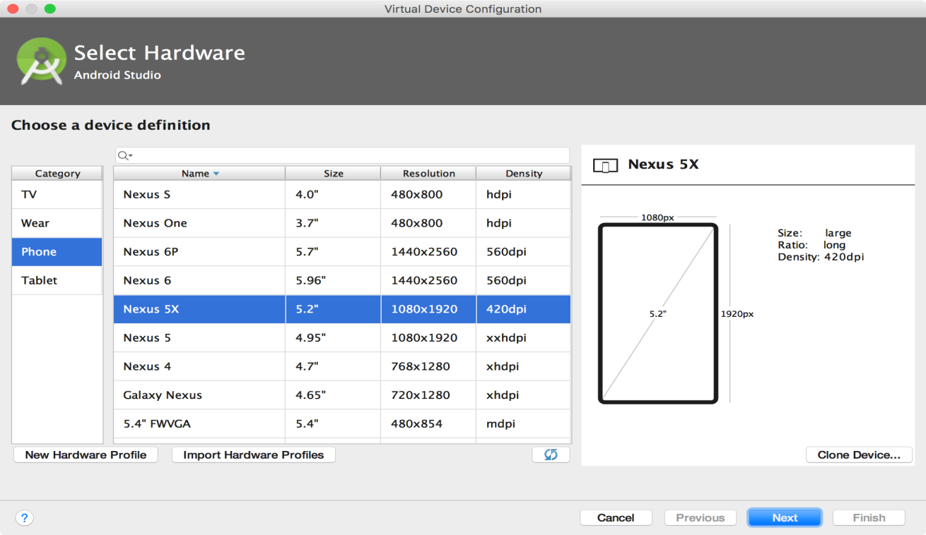

2. Επιλέξτε ένα προφίλ υλικού και στη συνέχεια κάντε κλικ στο κουμπί Επόμενο.
Εάν δεν βλέπετε το προφίλ υλικού που θέλετε, μπορείτε να δημιουργήσετε ή να εισαγάγετε ένα προφίλ υλικού.
Εμφανίζεται η σελίδα Image System (Σύστημα εικόνας).
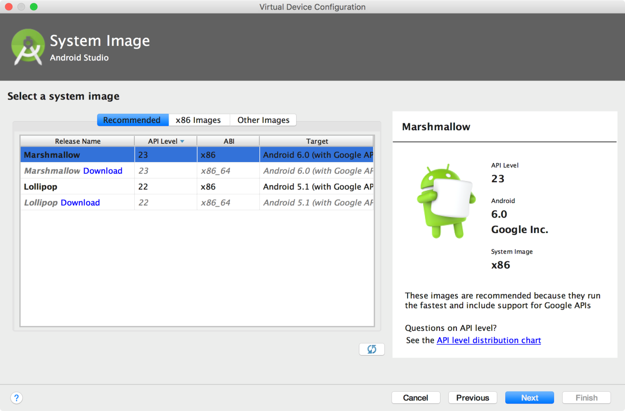
3. Επιλέξτε την εικόνα του συστήματος για ένα συγκεκριμένο επίπεδο API και, στη συνέχεια, κάντε κλικ στο κουμπί Επόμενο.
Η καρτέλα "Προτεινόμενη" απαριθμεί συνιστώμενες εικόνες συστήματος. Οι άλλες καρτέλες περιλαμβάνουν μια πιο πλήρη λίστα. Το δεξιό παράθυρο περιγράφει την επιλεγμένη εικόνα του συστήματος. Οι x86 εικόνες εκτελούνται ταχύτερα στον εξομοιωτή.
Αν δείτε την επιλογή Λήψη δίπλα στην εικόνα του συστήματος, πρέπει να κάνετε κλικ για να κατεβάσετε την εικόνα του συστήματος. Πρέπει να είστε συνδεδεμένοι στο διαδίκτυο για να το κατεβάσετε .
Το επίπεδο API της συσκευής προορισμού είναι σημαντικό, επειδή η εφαρμογή σας δεν θα μπορεί να εκτελείται σε εικόνα συστήματος με επίπεδο API που είναι μικρότερο από αυτό που απαιτείται από την εφαρμογή σας, όπως καθορίζεται στο χαρακτηριστικό minSdkVersion του αρχείου δήλωσης εφαρμογής. Για περισσότερες πληροφορίες σχετικά με τη σχέση μεταξύ του επιπέδου API του συστήματος και του minSdkVersion, ανατρέξτε στην ενότητα Έκδοση των Εφαρμογών Σας.
Εάν η εφαρμογή σας δηλώνει ένα στοιχείο <uses-library> στο αρχείο δήλωσης, η εφαρμογή απαιτεί μια εικόνα συστήματος στην οποία υπάρχει αυτή η εξωτερική βιβλιοθήκη. Εάν θέλετε να εκτελέσετε την εφαρμογή σας σε έναν εξομοιωτή, δημιουργήστε ένα αρχείο AVD που περιλαμβάνει την απαιτούμενη βιβλιοθήκη. Για να γίνει αυτό, μπορεί να χρειαστεί να χρησιμοποιήσετε ένα πρόσθετο στοιχείο για την πλατφόρμα AVD. Για παράδειγμα, το πρόσθετο API Google περιέχει τη βιβλιοθήκη Google Maps.
. Εμφανίζεται η σελίδα Επαλήθευση διαμόρφωσης.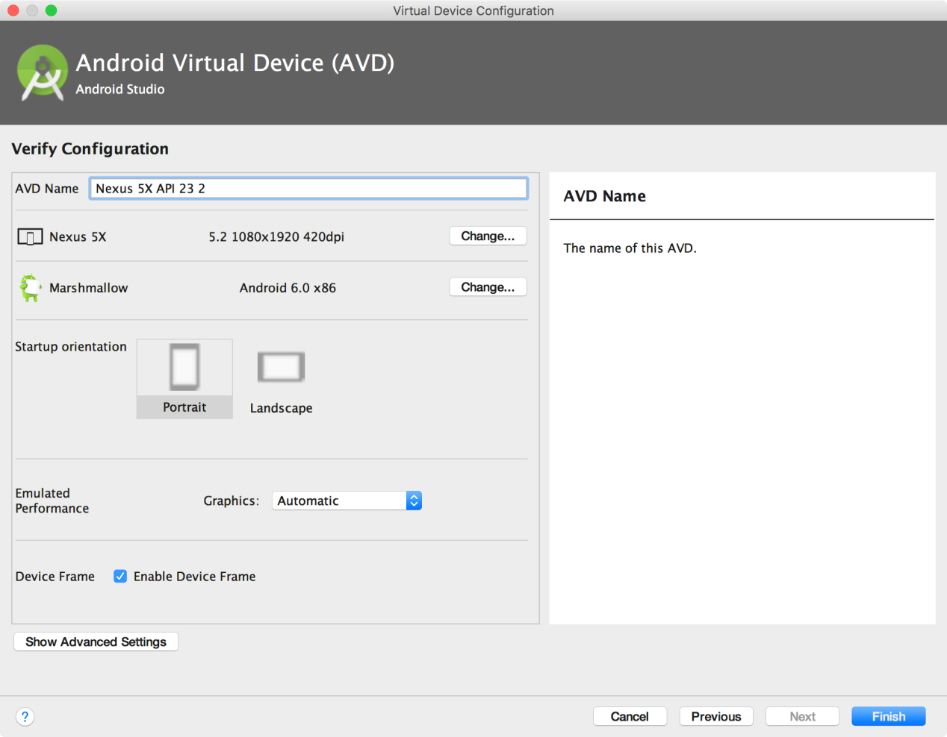

4. Αλλάξτε τις ιδιότητες του AVD όπως απαιτείται και, στη συνέχεια, κάντε κλικ στο κουμπί Τέλος.
Κάντε κλικ στην επιλογή Εμφάνιση Σύνθετων Ρυθμίσεων για να εμφανίσετε περισσότερες ρυθμίσεις, όπως το θέμα.
Το νέο παράθυρο AVD εμφανίζεται στη σελίδα "Οι Εικονικές Συσκευές Σας" ή στο παράθυρο διαλόγου "Επιλογή Εφαρμογής Προορισμού".

Για να δημιουργήσετε ένα αρχείο AVD που θα ξεκινάει με ένα αντίγραφο:

- Από τη σελίδα Οι Εικονικές Συσκευές Σας του AVD Manager, κάντε δεξί κλικ σε ένα AVD και επιλέξτε Διπλότυπο.Ή κάντε κλικ στο Μενού και επιλέξτε Διπλότυπο.Εμφανίζεται η σελίδα Επαλήθευση Διαμόρφωσης.
2.Κάντε κλικ στην επιλογή Αλλαγή ή Προηγούμενο, εάν πρέπει να κάνετε αλλαγές στις σελίδες Σύστημα Εικόνας και Επιλογή υλικού.
3. Κάντε τις αλλαγές σας και στη συνέχεια κάντε κλικ στο κουμπί Τέλος.
Το AVD εμφανίζεται στη σελίδα "Εικονικές συσκευές".

Δημιουργία Προφίλ Υλικού
________________________________________
Ο AVD Manager παρέχει προκαθορισμένα προφίλ υλικού για κοινές συσκευές, ώστε να μπορείτε εύκολα να τα προσθέσετε στους ορισμούς AVD. Εάν πρέπει να ορίσετε μια διαφορετική συσκευή, μπορείτε να δημιουργήσετε ένα νέο προφίλ υλικού. Μπορείτε να ορίσετε ένα νέο προφίλ υλικού από την αρχή ή να αντιγράψετε ένα προφίλ υλικού ως αρχή. Τα προφορτωμένα προφίλ υλικού δεν είναι επεξεργάσιμα.
Για να δημιουργήσετε ένα νέο προφίλ υλικού από την αρχή:
1. Στη σελίδα Επιλογή υλικού, κάντε κλικ στην επιλογή Νέο προφίλ υλικού.
2. Στη σελίδα Προσαρμογή υλικού προφίλ, αλλάξτε τις ιδιότητες προφίλ υλικού, όπως απαιτείται.
3. Κάντε κλικ στο κουμπί Τέλος.

Το νέο προφίλ υλικού εμφανίζεται στη σελίδα Επιλογή υλικού. Μπορείτε να δημιουργήσετε προαιρετικά ένα AVD που χρησιμοποιεί το προφίλ υλικού κάνοντας κλικ στο κουμπί Επόμενο. Ή, κάντε κλικ στο κουμπί Άκυρο για να επιστρέψετε στη σελίδα "Οι Εικονικές Συσκευές Σας" ή στο παράθυρο διαλόγου "Επιλογή Προορισμού ανάπτυξης".
Για να δημιουργήσετε ένα προφίλ υλικού ξεκινώντας με ένα αντίγραφο:
1. Στη σελίδα Επιλογή υλικού, επιλέξτε ένα προφίλ υλικού και κάντε κλικ στην επιλογή Κλωνοποίηση Συσκευής.
Ή κάντε δεξί κλικ σε ένα προφίλ υλικού και επιλέξτε Κλώνος.
2. Στη σελίδα Προσαρμογή Υλικού Προφίλ, αλλάξτε τις ιδιότητες προφίλ υλικού, όπως απαιτείται.
3. Κάντε κλικ στο κουμπί Τέλος.
Το νέο προφίλ υλικού εμφανίζεται στη σελίδα Επιλογή υλικού. Μπορείτε να δημιουργήσετε προαιρετικά ένα AVD που χρησιμοποιεί το προφίλ υλικού κάνοντας κλικ στο κουμπί Επόμενο. Ή, Κάντε κλικ στο κουμπί Ακύρωση για να επιστρέψετε στη σελίδα "Οι Εικονικές Συσκευές Σας" ή στο παράθυρο διαλόγου "Επιλογή Προορισμού Ανάπτυξης".
Εργασία με Υπάρχοντες AVD
________________________________________
Από τη σελίδα Οι Εικονικές Συσκευές Σας, μπορείτε να εκτελέσετε τις ακόλουθες λειτουργίες σε ένα υπάρχον AVD:
• Για να επεξεργαστείτε ένα αρχείο AVD, κάντε κλικ στην επιλογή Επεξεργασία και πραγματοποιήστε τις αλλαγές σας.
• Για να διαγράψετε ένα AVD, κάντε δεξί κλικ σε ένα AVD και επιλέξτε Διαγραφή. Ή κάντε κλικ στο Μενού και επιλέξτε Διαγραφή.
• Για να εμφανίσετε τα συνδεδεμένα αρχεία AVD.ini και .img στο δίσκο, κάντε δεξί κλικ σε ένα AVD και επιλέξτε Show on Disk. Ή κάντε κλικ στο Μενού και επιλέξτε Εμφάνιση στο Δίσκο.
• Για να δείτε τις λεπτομέρειες της ρύθμισης AVD που μπορείτε να συμπεριλάβετε σε τυχόν αναφορές σφαλμάτων στην ομάδα του Android Studio, κάντε δεξί κλικ σε ένα AVD και επιλέξτε Προβολή Λεπτομερειών. Ή κάντε κλικ στο Μενού και επιλέξτε Προβολή Λεπτομερειών.
. Εργασία με Υπάρχοντα Προφίλ Υλικού
________________________________________
Από τη σελίδα Επιλογή υλικού, μπορείτε να εκτελέσετε τις ακόλουθες λειτουργίες σε ένα υπάρχον προφίλ υλικού:
• Για να επεξεργαστείτε ένα προφίλ υλικού, επιλέξτε το και κάντε κλικ στην επιλογή Επεξεργασία Συσκευής. Ή κάντε δεξί κλικ σε ένα προφίλ υλικού και επιλέξτε Επεξεργασία. Στη συνέχεια, κάντε τις αλλαγές σας.
• Για να διαγράψετε ένα προφίλ υλικού, κάντε δεξί κλικ και επιλέξτε Διαγραφή.
Δεν μπορείτε να επεξεργαστείτε ή να διαγράψετε τα προκαθορισμένα προφίλ υλικού.

Εκτέλεση και Διακοπή ενός Εξομοιωτή και Εκκαθάριση Δεδομένων
Από τη σελίδα "Οι Εικονικές Συσκευές Σας", μπορείτε να εκτελέσετε τις ακόλουθες λειτουργίες σε έναν εξομοιωτή:
• Για να τρέξετε έναν εξομοιωτή που χρησιμοποιεί ένα AVD, κάντε διπλό κλικ στο AVD. Ή κάντε κλικ στο κουμπί Εκκίνηση.
• Για να σταματήσετε την εκτέλεση ενός εξομοιωτή, κάντε δεξί κλικ σε ένα AVD και επιλέξτε Διακοπή. Ή κάντε κλικ στο Μενού και επιλέξτε Διακοπή.
• Για να εκκαθαρίσετε τα δεδομένα για έναν εξομοιωτή και να τα επιστρέψετε στην ίδια κατάσταση με εκείνη που καθορίστηκε για πρώτη φορά, κάντε δεξί κλικ σε ένα AVD και επιλέξτε Σβήσιμο δεδομένων. Ή κάντε κλικ στο Μενού και επιλέξτε Σβήσιμο δεδομένων.
Εισαγωγή και Εξαγωγή Προφίλ Υλικού
Από τη σελίδα Επιλογή υλικού, μπορείτε να εισαγάγετε και να εξάγετε προφίλ υλικού:
• Για να εισαγάγετε ένα προφίλ υλικού, κάντε κλικ στην επιλογή Εισαγωγή προφίλ υλικού και επιλέξτε το αρχείο XML που περιέχει τον ορισμό στον υπολογιστή σας.
• Για να εξαγάγετε ένα προφίλ υλικού, κάντε δεξί κλικ και επιλέξτε Εξαγωγή. Καθορίστε τη θέση στην οποία θέλετε να αποθηκεύσετε το αρχείο XML που περιέχει τον ορισμό.
Ιδιότητες Προφίλ Υλικού
Μπορείτε να καθορίσετε τις ακόλουθες ιδιότητες των προφίλ υλικού στη σελίδα Προσαρμογή Υλικού Προφίλ. Οι ιδιότητες διαμόρφωσης AVD αντικατοπτρίζουν τις ιδιότητες του προφίλ υλικού και τις ιδιότητες εξομοιωτή που ορίσατε ενώ ο εξομοιωτής τρέχει παρακάμπτει και τα δύο.
Τα προκαθορισμένα προφίλ υλικού που περιλαμβάνονται στο AVD Manager δεν είναι επεξεργάσιμα. Ωστόσο, μπορείτε να τα αντιγράψετε και να επεξεργαστείτε τα αντίγραφα.
Ιδιότητα Προφίλ  Υλικού | Περιγραφή
Όνομα συσκευής | Όνομα του προφίλ υλικού. Το όνομα μπορεί να περιλαμβάνει κεφαλαία και μικρά γράμματα,αριθμούς από το 0 εως το 9, περίοδοι (.), υπογράμμιση(_), παρενθέσεις ( ) και κενά. Το όνομα του αρχείου  που αποθηκεύει το προφίλ υλικού προέρχεται από το όνομα του προφίλ υλικού.
Είδος συσκευής | Επιλέξτε ένα από τα ακόλουθα:  - Κινητό τηλέφωνο/tablet  - Android ρολόι  - Android τηλεόραση
Μέγεθος οθόνης | Το φυσικό μέγεθος της οθόνης σε ίντσες μετριέται διαγώνια. Αν το μέγεθος είναι μεγαλύτερο από την οθόνη του υπολογιστή σας,μειώνεται σε μέγεθος κατά την προσαρμογή.
Ανάλυση οθόνης | Πληκτρολογίστε το πλάτος και το ύψος σε pixels ώστε να εξακριβώσετε το συνολικό αριθμό των pixels στην προσομοιωμένη οθόνη.
Περίγραμμα | Επιλέξτε αυτή την επιλογή εαν η συσκευή έχει κυκλική οθόνη,όπως συμβαίνει σε μερικά Android ρολόγια.
Μνήμη: RAM | Πληκτρολογίστε ένα μέγεθος RAM για την συσκευή και επιλέξτε τις μονάδες B (byte), KB (kilobyte), MB (megabyte), GB (gigabyte), ή TB (terabyte).
Εισαγωγή:Υπάρχουν  Κουμπιά υλικού  (Πίσω/αρχική οθόνη/Μενού) | Επιλέξτε αυτή την επιλογή,εαν η συσκευή έχει κουμπιά κατατόπισης υλικού. Αναιρέστε εαν αυτά τα κουμπιά εκτελούνται μόνο σε λογισμικό. Εαν επιλέξετε αυτή την επιλογή, τα κουμπιά δεν θα εμφανιστούν στην οθόνη.Μπορείτε να χρησιμοποιήσετε το πέδιο εξομοίωσης για να «πιέσετε» τα κουμπιά σε κάθε περίπτωση.
Εισαγώγη:Υπάρχει πληκτρολόγιο υλικού | Επιλέξτε αυτή την επιλογή εαν η συσκευή σας έχει πληκτρολόγιο υλικού. Αναιρέστε την εαν δεν έχει.Εαν κάνετε αυτή την επιλογή το πληκτρολόγιο δεν θα εμφανιστεί στην οθόνη.Μπορείτε να χρησιμοποιήσετε το πληκτρολόγιο του υπολογιστή σας για να στείλετε δεδομένα στον εξομοιωτή σε άλλη περίπτωση.
Στυλ πλοήγησης | Επιλέξτε κάποιο από τα ακόλουθα:  - Κανένα – χωρίς έλεγχο υλικού: Η πλοήγηση γίνεται μέσω του λογισμικού.  - D-pad – Υποστήριξη κατεύθυνσης  - Ιχνόσφαιρα  - Τροχός  Αυτές οι επιλογές είναι για ακριβής ελέγχους υλικού της ίδιας της συσκευής.Ωστόσο , τα αποτελέσματα που στέλνονται στη συσκευή από ένα εξωτερικό ελεγκτή,είναι τα ίδια.
Υποστηριζόμενες καταστάσεις συσκευής | Επιλέξτε μια ή και τις δυο επιλογές:  - Περίγραμμα – Προσανατολισμένο ψηλότερα από οτι το πλάτος.  - Τοπίο – Προσανατολισμένο πλατύτερα από το ύψος.  Αν επιλέξετε και τα δυο μπορείτε να αλλάξετε μεταξύ των προσανατολισμών στον εξομοιωτή. Πρέπει να κάνετε τουλάχιστον μια επιλογή για να συνεχίσετε.
Κάμερες | Για να ενεργοποιήσετε την κάμερα, επιλέξτε μια η΄και τις δυο επιλογές:  - Πίσω κάμερα – οι φακοί αντικρίζουν μακριά από τον χρήστη.  - Μπροστινή κάμερα – οι φακοί αντικρίζουν τον χρήστη.  Έπειτα μπορείτε να χρησιμοποιήσετε μια web camera ή μια φωτογραφία χορηγούμενη από τον εξομοιωτή για να προσομοιώσετε την διαδικασία απαθανάτησης μιας φωτοφραγίας με την κάμερα .
Αισθητήρες: Επιταχυνσιόμετρο | Επιλέξτε εαν η συσκευή έχει υλικό που την βοηθάει να καθορίσει τον προσανατολισμό.
Αισθητήρες: Γυροσκόπιο | Επιλέξτε εαν η συσκευή διαθέτει υλικό το οποίο εντοπίζει την περιστροφή ή την στροφή. Σε σύγκριση με ένα επιταχυνσιόμετρο μπορεί να προσφέρει ομαλότερο προσανατολισμένο εντοπισμό και να υποστηρίξει ένα σύστημα με έξι άξονες προσανατολισμού.
Αισθητήρες: GPS | Επιλέξτε εαν η συσκευή διαθέτει υλικό που υποστηρίζει το διεθνές Σύστημα τοποθεσίας και δορυφορικό σύστημα πλοήγησης.
Αισθητήρες: Αισθητήρας εγγύτητας | Επιλέξτε εαν η συσκευή διαθέτει υλικό που εντοπίζει εαν αυτή βρίσκεται κοντά στο προσωπό σας κατα την διάρκεια της κλήσης ώστε να απενεργοποιήση περιεχόμενα από την οθόνη.
Επιλεγμένο θέμα | Επιλέξτε ένα θέμα που ελεγχεί το πως δείχνει η συσκευή όταν εκτίθεται στον εξομοιωτή. Να θυμάστε οτι διευκρινίζοντας οτι ένα μέγεθος οθόνης είναι πολύ μεγάλο γιατί την ανάλυση μπορεί να σημαίνει οτι η οθόνη έχει αποκοπεί,οπότε δεν μπορείτε να δείτε ολοκληρή την οθόνη. Βλέπε «Δημιουργόντας θέματα εξομοίωσης» για περεταίρω πληροφορίες.

Ιδιότητες AVD
________________________________________
Μπορείτε να καθορίσετε τις παρακάτω ιδιότητες για διαμορφώσεις AVD στη σελίδα Verify Configuration (Επαλήθευση παραμέτρων). Η διαμόρφωση AVD καθορίζει την αλληλεπίδραση μεταξύ του υπολογιστή ανάπτυξης και του εξομοιωτή, καθώς και των ιδιοτήτων που θέλετε να παρακάμψετε στο προφίλ υλικού.
Οι ιδιότητες διαμόρφωσης AVD υπερισχύουν των ιδιοτήτων προφίλ υλικού. Οι ιδιότητες του εξομοιωτή που ορίσατε ενώ εκτελείται ο εξομοιωτής παρακάμπτουν και τα δύο.
AVD ιδιότητα | Περιγράφη
Όνομα AVD | Το όνομα του AVD. Το όνομα μπορεί να περιλαμβάνει κεφαλαία και μίκρα γράμματα απο το 0 εως το 9, περιοδοι(.), υπογράμμιση(_), παρενθέσεις ( () ), παύλες(-), και κενά. Το όνομα του αρχείου που αποθηκεύει τη διαμόρφωση AVD προέρχεται από το όνομα AVD.
Ταυτότητα AVD (Προχωρημένη) | Το όνομα του φακέλου AVD προέρχεται από την ταυτότητα και μπορείτε να την χρησιμοποιήσετε για να αναφερθείτε στο AVD από την γραμμή εντόλων.
Προφίλ υλικού | Πατήστε αλλαγή για να επιλεξέτε ένα διαφορετικό προφίλ υλικού στη σελίδα «επιλέξτε υλικό»
Εικόνα συστήματος | Πατήστε αλλαγή για να επιλέξετε μια διαφορετική εικόνα συστήματος στη σελίδα «εικονα συστήματος». Μια ενεργή σύνδεση στο διαδίκτυο απαιτήται για να κατεβάσετε μια καινούργια εικόνα.
Αρχικός προσανατολισμός | Επιλέξτε μια επιλογή για τον αρχικό εξομοιωτή:  - Περίγραμμα – Προσανατολισμένο ψηλότερο από το πλάτος.  - Τοπίο – Προσανατολισμένο πλατύτερα από το ύψος.  Μια επιλογή ενεργοποιείται μονό εαν είναι επιλεγμένη στο προφίλ υλικού. Όταν εκτελείται το AVD στον εξομοιωτή, μπορείτε να αλλάξετε την κατεύθυνση αν και το περίγραμμα και τοπίο υποστηρίζον ται στο προφίλ υλικού.
Camera (Προχωρημένη) | Για να ενεργοποιήσετε την κάμερα , επιλέξτε μια ή και τις δυο επιλογές:  - Μπροστινή κάμερα -Οι φακοί αντικρίζουν μακριά απο τον χρήστη..  - Πίσω καμερα – Οι φακοί αντικρίζουν τον χρήστη.  Οι εξομοιωμένη ρύθμιση παράγει μια εικόνα προερχόμενη από το λογισμικό ενώ η ρύθμιση της web camera χρησιμοποιεί την αναπτυγμένη κάμερα του υπολογιστή σας για να βγάλει μια φωτογραφία.
Δίκτυο:Ταχύτητα (προηγμένη) | Επιλέξτε ένα πρωτόκολο δικτύου για να καθορίσετε την ταχύτητα της μεταφοράς δεδομένων:  - GSM – Διεθνές Σύστημα για Τηλεπικοινωνίες  - HSCSD – Υψήλης Ταχύτητας Κύκλωμα- Μεταβαλόμενα Δεδομένα  - GPRS – Γενική Υπηρεσία Ράδιο Πακέτου  - EDGE –Εξελιγμένα Κύματα Δεδομένων για την εξέληξη του GSM  - UMTS – Παγκόσμιο Σύστημα Κινήτων Τηλεπικοινωνιών  - HSPDA – Υψηλής Ταχύτητας Πακέτου πρόσβασης  - Ολοκληρωμένο(προεπιλεγμένο) – μεταφορά των δεδομένων σας όσο πιο γρήγορα το επιτρέπει ο υπολογιστής σας.
Καθυστέρηση δικτύου(προηγμένη) | Επιλέξτε ένα πρωτόκολο δικτύου για να θέσετε πόσο χρόνο χρειάζεται για τι πρωτόκολο να μεταφέρει ένα πάκετο από το ένα σημείο στο αλλό.
Εξομοιωμένη εκτέλεση (γραφικά) | Επιλέξτε πως τα γραφικά αποδίδονται στον εξομοιωτή.  - Υλικό- χρησιμοποιείστε την κάρτα γραφικών του υπολογιστή σας για γρηγορότερη απόδοση.  - Λογισμικό – Εξομοιώστε τα γραφικά σε λογισμικό το οποίο είναι χρήσιμο αν αντιμετωπίζεται προβλήματα με την αποδοτικότητα της κάρτας γραφικών σας.  - Αυτόματο – Επιτρέψτε στον εξομοιωτή να αποφασίσει την καλύτερη επιλογή βασισμένη στην κάρτα γραφικών σας..
Πολυπύρηνη CPU (Προηγμένη) | Επιλέξτε τον αριθμό των πυρήνων επεξεργασίας στον υπολογιστή σας τον οποίο θα επιθυμούσατε να χρησιμοποιήσετε για τον εξομοιωτή.Χρησιμοποιόντας περισσότερους πυρήνες επεξεργασίας επιταχίνεται ο εξομοιώτης.
Μνήμη και αποθήκευση:RAM | Το μέγεθος της RAM στη συσκευή.Το μέγεθος αυτό τίθεται απο τον κατασκευαστή του υλικού,αλλα μπορείτε να το ξεπεράσετε αν χρειαστεί,όπως για την γρηγορότερη λειτουργεία του εξομοιωτή. Αυξάνοντας το μέγεθος χρησιμοποιείτε περισσότερες πηγές στον υπολογιστή σας.Πληκτρολογίστε ένα μέγεθος RAM και επιλέξτε τις μονάδες είτε B (byte), KB (kilobyte), MB (megabyte), GB (gigabyte), ή TB (terabyte).
Μνήμη και Αποθήκευση: ΣωρόςVM | Το μέγεθος του σωρού VM . Η εντολή αυτή τίθεται από τον κατασκευαστή του υλικού αλλά μπορείτε να το υπερβείτε αν χρειαστεί. Πληκτρολογίστε ένα μέγεθος σωρού και επιλέξτε τις μονάδες είτε B ή (byte), KB (kilobyte), MB (megabyte), GB (gigabyte), ή TB (terabyte). Για περισσότερες πληροφορίες πάνω στο Android VMs, βλέπε Διαχείρηση Μνήμης για Διαφορετικές Εικονικές Μηχανές.
Μνήμη και αποθήκευση: Εσωτερίκη αποθήκευση | Το μέγεθος του μη αφαιρέσιμου χώρου μνήμης που είναι διαθέσιμο στην συσκευή.Αυτή η εντολή τίθεται από τον κατασκευαστή του υλικού αλλά μπορείτε να το υπερβείτε αν χρειαστεί.Πληκτρολογίστε το μέγεθος και τις μονάδες όπως B (byte), KB (kilobyte), MB (megabyte), GB (gigabyte), ή TB (terabyte).
Μνήμη και Αποθήκευση: Κάρτα SD | Το μέγεθος του αφαιρέσιμου χώρου μνήμης που είναι διαθέσιμο για να αποθηκεύσετε δεδομένα στη συσκευή. Για να χρησιμοποιήσετε την κάρτα SD που διαχειρίζεται από το Android Studio, επιλέξτε Studio-managed, πληκτρολογίστε το μέγεθος και επιλέξτε τις μονάδες B (byte), KB (kilobyte), MB (megabyte), GB (gigabyte), ή TB (terabyte).Ενα ελάχιστο των 100 Mb συνιστάται να χρησιμοποιεί την κάμερα. Για να διαχειριστείτε τον χώρο σε ένα φάκελο επιλέξτε εξωτερικός φάκελος και κάντε κλικ ...για να εγγυροποιήσετε το φάκελο και την τοποθεσία.Για περισσοτέρες πληροφορίες, βλέπε mksdcard και AVD data directory.
Πλαίσιο συσκευής: Ενεργοποίηση πλαισίου συσκευής | Επιλέξτε για να ενεργοποιήσετε το πλαίσιο γύρω από το παράθυρο του εξομοιωτή το οποίο μιμήται την εμφάνιση μιας αληθίνης συσκευής.
Ορισμός προσαρμοσμένου θέματος (προηγμένος) | Επιλέξτε ένα θέμα το οποίο ελεγχεί το πως δείχνει η συσκευή όταν εμφανίζεται στον εξομοιωτή. Να θυμάστε οτι επικυρώνοντας ένα μέγεθος οθόνης το οποίο είναι πολύ μεγάλο μπορεί να σημαίνει οτι η οθόνη αποκοπτέται,οπότε δν μπορείτε να δείτε ολοκλήρη την οθόνη.  Βλέπε «Δημιουργώντας θέματα εξομοιωτή» για περισσότερες πληροφορίες.
Πληκτρολόγιο: Ενεργοποίηση εισαγωγής πληκτρολογίου (προηγμένη) | Επιλέξτε αυτή την επιλογή αν θέλετε να χρησιμοιήσετε το πληκτρολόγιο υλικού σε αλληλεπίδραση με τον εξομοιωτή.Είναι ανενεργό για τα Android ρολόγια και τις Android τηλεοράσεις.

Δημιουργία Θεμάτων Εξομοιωτών
________________________________________
.
Ένα θέμα εξομοιωτή Android είναι μια συλλογή αρχείων που ορίζουν τα οπτικά και τα στοιχεία ελέγχου μιας οθόνης εξομοιωτή. Εάν οι ορισμοί θέματος που είναι διαθέσιμοι στις ρυθμίσεις AVD δεν ανταποκρίνονται στις απαιτήσεις σας, μπορείτε να δημιουργήσετε τον δικό σας ορισμό προσαρμοσμένου θέματος και στη συνέχεια να το εφαρμόσετε στο AVD σας.
Κάθε θέμα εξομοιωτή περιέχει:
• Ένα αρχείο hardware.ini
• Αρχεία διάταξης για υποστηριζόμενους προσανατολισμούς (τοπίο, πορτραίτο) και φυσικές ρυθμίσεις
• Αρχεία εικόνας για στοιχεία οθόνης, όπως φόντο, πλήκτρα και κουμπιά
Για να δημιουργήσετε και να χρησιμοποιήσετε ένα προσαρμοσμένο θέμα:
1. Δημιουργήστε έναν νέο κατάλογο στον οποίο θα αποθηκεύσετε τα αρχεία ρυθμίσεων του θέματός σας.
2. Καθορίστε την οπτική εμφάνιση του θέματος σε ένα αρχείο κειμένου που ονομάζεται διάταξη. Αυτό το αρχείο ορίζει πολλά χαρακτηριστικά του θέματος, όπως το μέγεθος και τα στοιχεία εικόνας για συγκεκριμένα κουμπιά.
Για παράδειγμα:
Εξαρτήματα {
Συσκευή {
απεικόνιση {
Πλάτος 320
Ύψος 480
X 0
Y 0
}}
}}

Πορτραίτο {
Ιστορικό {
Εικόνα background_port.png
}}

Κουμπιά {
εξουσία {
Εικόνα button_vertical.png
X 1229
Y 616
}}
}}
}}
...
}}
3. Προσθέστε τα αρχεία bitmap των εικόνων της συσκευής στον ίδιο κατάλογο.
4. Καθορίστε πρόσθετες ρυθμίσεις συσκευών συγκεκριμένου υλικού σε ένα αρχείο hardware.ini για τις ρυθμίσεις της συσκευής, όπως hw.keyboard και hw.lcd.density.
5. Αρχειοθετήστε τα αρχεία στον φάκελο του θέματος και επιλέξτε το αρχείο αρχειοθέτησης ως προσαρμοσμένο θέμα.
Για πιο λεπτομερείς πληροφορίες σχετικά με τη δημιουργία εξομοιωτή θέματος, ανατρέξτε στην προδιαγραφή αρχείων του skin emulator Android στον πηγαίο κώδικα εργαλείων.

